一周天气预报
2021（16）期
乌鲁木齐县气象台 签发：陈亮 2021年4月12日
未来一周天气预报
预计未来一周各乡镇以晴间多云天气为主，风力不大，气温持续缓升。本周乌鲁木齐县高温12～20度，低温-2～6度。具体预报见附图和附表。
对策建议
1、预计本周各乡镇多晴好天气，白天气温较高，火险气象等级较高，需注意用火用电安全。
2、预计未来一周各乡镇气温持续缓升，但昼夜温差较大，公众早晚仍需注意保暖，勤洗手、多通风，防范疾病。
附图：
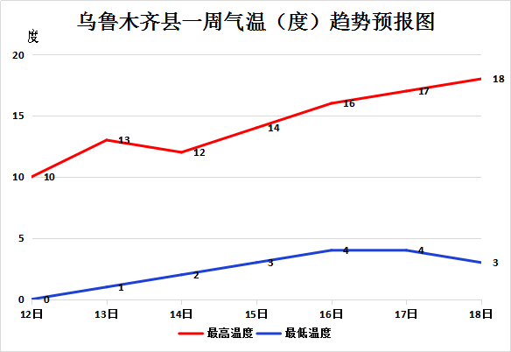
图1 乌鲁木齐县未来一周气温预报

制作：王梓航 联系电话：5931695
未来一周分区要素天气预报
 | 项目 | 12日  周一 | 13日  周二 | 14日  周三 | 15日  周四 | 16日  周五 | 17日  周六 | 18日  周日
市区 | 天气状况 | 晴间多云 | 晴 | 晴 | 晴 | 晴 | 晴 | 晴转多云
市区 | 气温 | 7～16 | 7～19 | 6～17 | 7～19 | 9～22 | 12～23 | 10～23
市区 | 风力风向 | 3级 | 3级 | 3级 | 3级 | 3级 | 3级 | 3级
板房沟 | 天气状况 | 晴间多云 | 晴 | 晴 | 晴 | 晴 | 晴 | 晴转多云
板房沟 | 气温 | 0～10 | 1～13 | 2～12 | 3～14 | 4～16 | 4～17 | 3～18
板房沟 | 风力风向 | 3级 | 3级 | 3级 | 3级 | 3级 | 3级 | 3级
水西沟 | 天气状况 | 晴间多云 | 晴 | 晴 | 晴 | 晴 | 晴 | 晴转多云
水西沟 | 气温 | 0～10 | 1～13 | 2～12 | 3～14 | 4～16 | 4～17 | 3～18
水西沟 | 风力风向 | 3级 | 3级 | 3级 | 3级 | 3级 | 3级 | 3级
永丰 | 天气状况 | 晴间多云 | 晴 | 晴 | 晴 | 晴 | 晴 | 晴转多云
永丰 | 气温 | 2～12 | 3～15 | 4～14 | 5～16 | 6～18 | 6～19 | 5～20
永丰 | 风力风向 | 3级 | 3级 | 3级 | 3级 | 3级 | 3级 | 3级
照壁山 | 天气状况 | 晴间多云 | 晴 | 晴 | 晴 | 晴 | 晴 | 晴转多云
照壁山 | 气温 | -2～8 | -1～11 | 0～10 | 1～12 | 2～14 | 2～15 | 1～16
照壁山 | 风力风向 | 3级 | 3级 | 3级 | 3级 | 3级 | 3级 | 3级
南山  中山带 | 天气状况 | 晴间多云 | 晴 | 晴 | 晴 | 晴 | 晴 | 晴转多云
南山  中山带 | 气温 | -2～9 | -1～12 | 1～11 | 2～13 | 3～15 | 3～16 | 2～17
南山  中山带 | 风力风向 | 3级 | 3级 | 3级 | 3级 | 3级 | 3级 | 3级
注：每日均为当日白天到夜间

